Тема недели № 29
Жизнь людей и природа в горах
с 30.03.2020г. – 03.04.2020г.

Дата: «03» апреля 2020 г. пятница
Цель: дать детям представления, как живут люди в горах, можно ли там жить, что такое горы, кто еще живет в горах, какой там климат.

ОД: Речь и речевое общение

Тема: С.Т.Аксакова «Аленький цветочек»
Цель: приобщение детей к духовно-нравственным и социокультурным ценностям, традиционным для российского народа. Продолжение дальнейшего освоения социокультурной категорией «Вера». Обогащение активного словаря через детскую художественную литературу, фольклор. Вовлекать в коллективное обсуждение сюжета сочинения.. Обогащать словарь детей образными словами и выражениями. Развивать речевой слух, речевое дыхание.
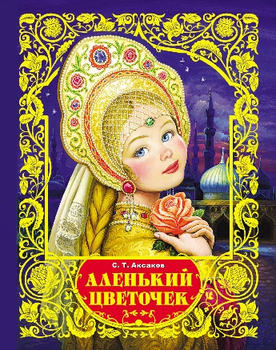
Предлагаем Вам аудиосказку «Аленький цветочек» https://yandex.ru/video/preview?filmId=13941743400006829738&text=%D0%90%D1%83%D0%B4%D0%B8%D0%BE%D1%81%D0%BA%D0%B0%D0%B7%D0%BA%D0%B0%20%C2%AB%D0%90%D0%BB%D0%B5%D0%BD%D1%8C%D0%BA%D0%B8%D0%B9%20%D1%86%D0%B2%D0%B5%D1%82%D0%BE%D1%87%D0%B5%D0%BA%C2%BB&path=wizard&parent-reqid=1587934749065130-1038196471230191527500253-production-app-host-sas-web-yp-132&redircnt=1587934757.1

ОД: Музыкальное развитие
http://dou8.edu-nv.ru/svedeniya-ob-obrazovatelnoj-organizatsii/938-dokumenty/6329-stranichka-muzykalnogo-rukovoditelya

ОД: Аппликация

Тема: «Там – сосны высокие»
Цель: развивать композиционные умения. Учить детей составлять коллективную композицию из ленточных аппликаций на основе объединяющего образа (гора). Воспитывать навыки сотрудничества в коллективном творчестве. Совершенствовать аппликативную технику – учить вырезать деревья из бумаги, сложенной гармошкой или дважды пополам.

